Kwalificatieprofiel: Vakfunctionaris Natuur en Techniek
Naam:

Datum:

Examenstandaard: Machinevaardigheid (140-1 en 150-1)

Leeractiviteit: 0403 Omgaan met de trekker op het land

Oefensituatie:
Machinevaardigheid (Oefenplaats: school)

Beschrijving van de activiteit:
Op een loonbedrijf heb je te maken met meerder trekkers. Als medewerker zul je met elke trekker binnen het bedrijf moeten kunnen werken.
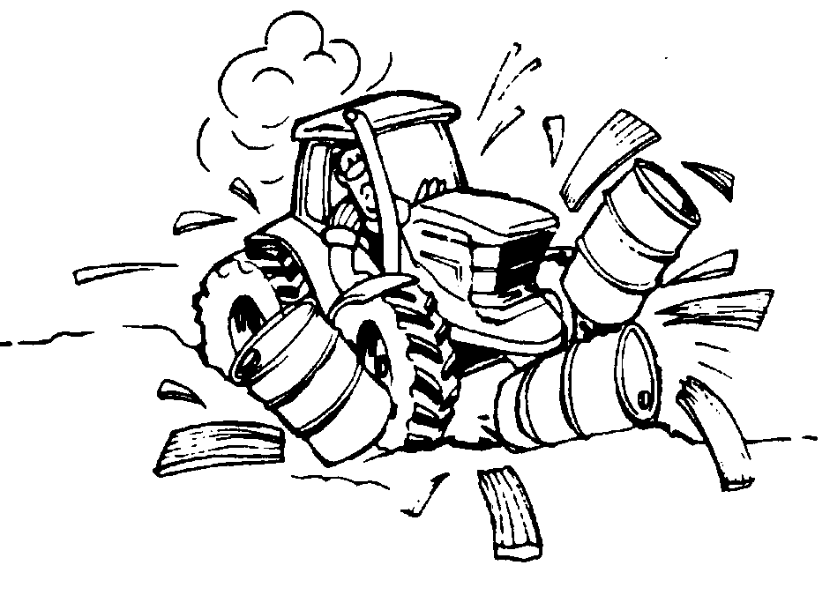
Figuur 1 Goed omgaan met de trekker?

Tips voor de uitvoering:
Dit is het derde deel van Omgaan met de trekker.
Maak op je BPV bedrijf gebruik van een trekker die je goed kent.
De andere delen zijn:
Omgaan met de trekker algemeen.
Omgaan met de trekker op de weg.
Voor informatie en filmpjes over het veilig bedienen van een trekker klik je op de volgende link: veilig bedienen van voertuigen en machines

Vul de tabel in en beantwoord e vragen:
Het belangrijkste doel van een trekker is om er met een machine werkzaamheden op het land mee uit te voeren. Hiervoor kun je verschillende instellingen verrichten. Zoek alle onderdelen in de tabel hieronder op en zet een kruisje in de kolom “aanwezig” of “niet aanwezig”.

 | Aanwezig | Niet aanwezig
Toerenteller motortoeren
Toerenteller aftakastoeren
Urenteller
Snelheidsmeter
Aftakas 540 toeren
Aftakas 750 toeren
Aftakas 1000 toeren
Hefinrichting positieregeling
Hefinrichting trekkrachtregeling
Hefinrichting mengregeling
Daalsnelheidsregeling
Hydraulische bediening enkelwerkend
Hydraulische bediening dubbelwerkend
Differentieelslot
Voorwielaandrijving

- Waarom zit er op een trekker een urenteller in plaats van een kilometerteller?
_______________________________________________________

- Bij hoeveel motortoeren draait de aftakas precies 540 toeren/minuut bij jouw trekker?

_______________________________________________________

- Hoeveel toeren draait de motor bij 540 aftakastoeren als de 540 E stand is ingeschakeld?
_______________________________________________________

- Wanneer gebruik je een 1000 toeren aftakas?
_______________________________________________________

- Hoe zet je bij jouw trekker de aftakas in het werk, met de voetkoppeling, met een handkoppeling of hydraulisch?
_______________________________________________________

- Geef een voorbeeld van een machine waarbij je de hefinrichting instelt op positieregeling.
_______________________________________________________

- Geef een voorbeeld van een machine waarbij je de hefinrichting instelt op trekkrachtregeling.
_______________________________________________________

- Wat kun je met de daalsnelheidsregelingsknop in stellen?
_______________________________________________________

- Waarvoor dient het differentieel?
_______________________________________________________

- Wanneer gebruik je een differentieeelslot?
_______________________________________________________

Bronnen:
Boek ontwikkelcentrum: Trekker en transport

Bijbehorend werkproces:
1.2. Organiseert eigen werkzaamheden

